Pracovní list: Objevujeme Evropu a svět s fyzikou-cestování dopravními prostředky

1. Významné osobnosti z oblasti dopravy
Úkol: V obálce jste dostali 14 lístečků s údaji. Na 7 jsou jména významných fyziků z oblasti dopravy, na dalších 7 jejich národnost a fyzikální objevy, zákony. Přiřaďte je správně k sobě za využití internetu.
Řešení:
Archimédes 287 př.n.l. řecký matematik a fyzik,vztlak /lodě, ponorky/
I.Newton 1643-1727 anglický matematik a fyzik, zákon akce a reakce
/20. století-využití v reaktivních motorech -proudové, raketové/
J. Watt 1736-1819 skotský mechanik, parní stroj
G. Stephenson anglický mechanik, parní lokomotiva,provoz 1. parního vlaku
J.Božek 1782-1835 český mechanik,vůz poháněný parou /Stromovka/
R. Diesel 1858-1913 německý inženýr, vznětový motor
J.Lenoir 1822-1900 Belgičan, zážehový motor

2. Pojedeme lodí nebo poletíme balonem na principu Archimedova zákona
Archimédés, řecky Αρχιμήδης, latinsky Archimedes, (287 př. n. l. Syrákúsy – 212 př. n. l. Syrákúsy), byl největší starořecký matematik a fyzik.
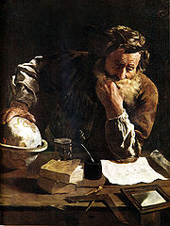
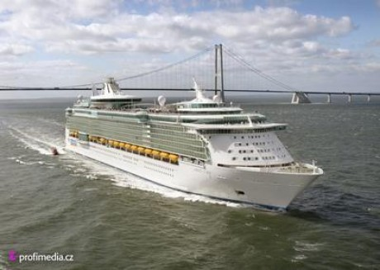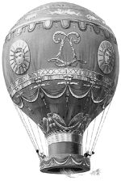
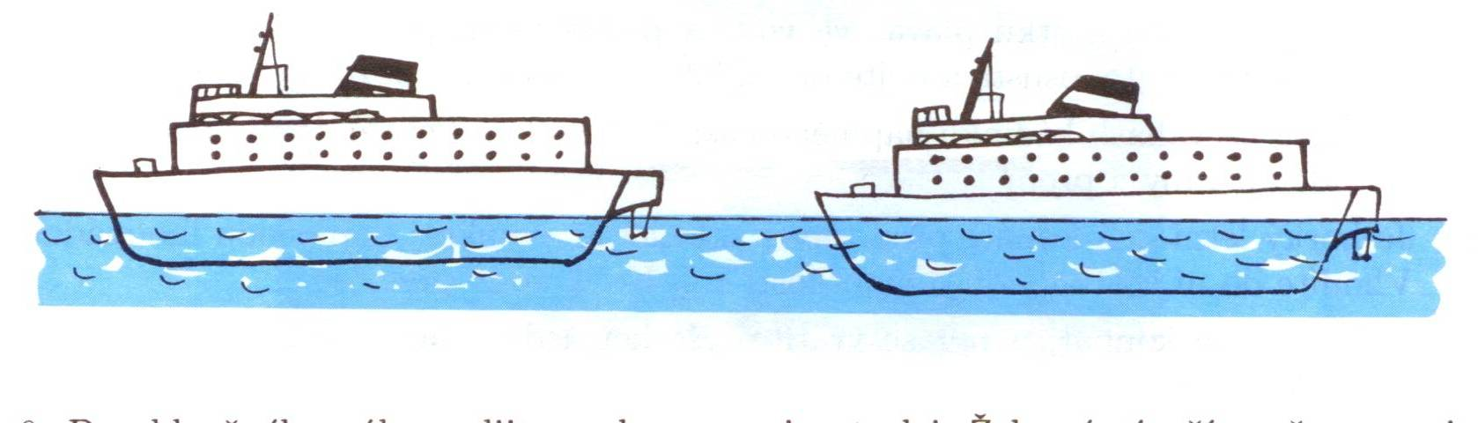
Úkol: Určení vztlakové síly na lodičku, zátěž

Odpovězte: Na kterou z těchto lodí působí větší vztlaková síla ? Na kterou působí větší tíhová síla? Nakreslete síly na obrázky lodí.
Praktická činnost:
Poklad na jezeře:Když Španělé před více než 400 lety dobyli říši Aztékův dnešním Mexiku, nařídil aztécký vládce Montezuma, aby obrovské zlaté poklady z královského paláce byly hozeny do jezera, které obklopovalo hlavní město.
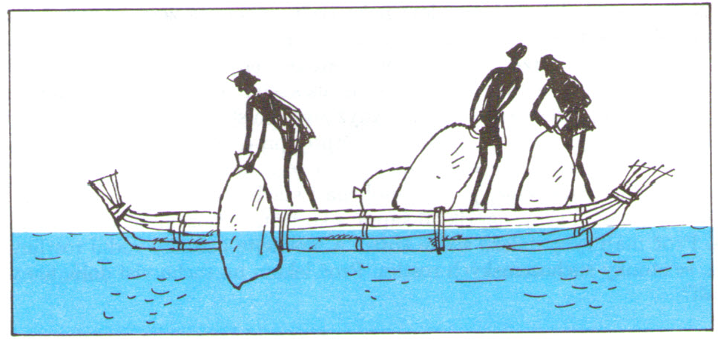
Na jezero vyplula za tmavé noci loď plně naložená zlatem. Královští služebníci všechno zlato vrhli z lodi do nejhlubšího místa jezera. Stoupla v tu chvíli hladina jezera, zůstala ve stejné výšce, nebo klesla?
Podtrhněte jednu variantu v otázce, pak odpověď ověřte pokusem:
1. Na suchou stěnu skleněné nádoby nalepte zvenčí samolepku tak, abyste mohli na ní zaznamenávat výšku hladiny. Pak do nádoby nalijte vodu.
2. Na hladinu položte loď s pokladem - krabičku od margarínu naloženou kousky kovu nebo kamínky. Zaznamenejte výšku hladiny.
3. Poklad z lodi vysypte do jezera.
Otázky: Jak se změnila výška hladiny? Srovnejte se svou původní odpovědí. Změní se objem ponořené části lodi? Jak tento poznatek využijete při cestování lodičkou? ………………………………………………………………………………………………

Balon (správně také balón, odborně aerostat) je zařízení lehčí vzduchu, které se na principu Archimédova zákona pohybuje vzduchem. Skládá se z vlastního balónu a koše posádky. Nejčastějším typem balónu používaným v dnešní době je horkovzdušný balon, plněný zahřátým vzduchem, u řiditelných balónů pak vzducholodě plněné netečným plynem heliem.
Vypočtěte příklad, nakreslete obrázek balonu, zakreslete síly.

Balon naplněný heliem má objem 15m ³ . Prázdný balon i s košem váží 2 kg. Jaký náklad balón ještě unese? Hustota vzduchu je 1,29kg/m³.

3. Pojedeme automobilem, poletíme letadlem na principu Newtonova zákona akce a reakce

Isaac Newton/1643-1727/, anglický matematik a fyzik. Je zařazen k největším postavám v historii fyziky.
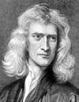
Newtonův zákon akce a reakce: Když působí jedno těleso na druhé, působí i druhé na první. Obě síly mají opačný směr a stejnou velikost. Jedna z těchto sil se nazývá akce a druhá reakce.
Která síla urychluje automobil?
Síla reakce Země na automobil urychluje automobil - motor automobilu působí na Zemi dozadu silou akce, Země na automobil dopředu silou reakce.Síla, kterou působí automobil na Zemi a Země na automobil je síla tření. Když je tato síla malá, pak automobil nevyjede ani kopeček, i kdyby motor byl sebesilnější.
1. Nakreslete síly do obrázku:
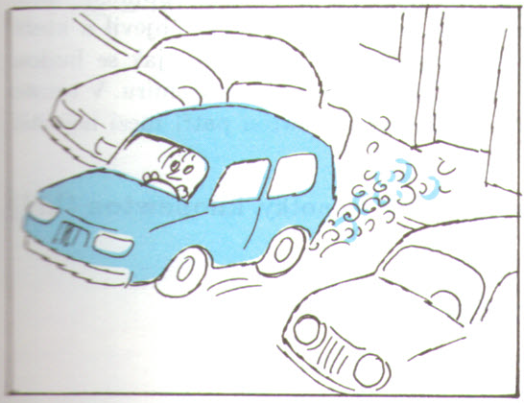

2. Porovnejte rozjíždění automobilu na ledě a na zemi.
……………………………………………………………………………………………

Která síla urychluje letadlo?
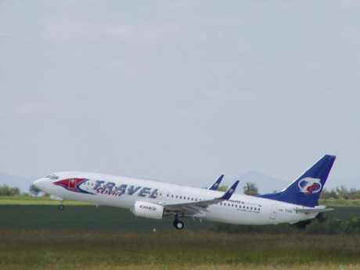
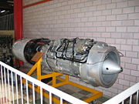
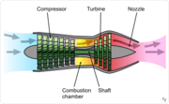

Odpověď: Proudový motor je typ motoru, který se používá v letectví. Pracuje na principu Newtonowa zákona o akci a reakci – spaliny vycházející z motoru působí silou opačným směrem na motor, který tím ženou vpřed.
Praktická činnost: Do krabice udělejte otvor a dejte do ní balonek podle obrázku. Pod krabici dejte kuličky na hraní. Potom balonek pusťte, aby z něho vzduch utíkal. Vysvětlete, proč se krabice pohybuje. Jaké je využití v praxi?

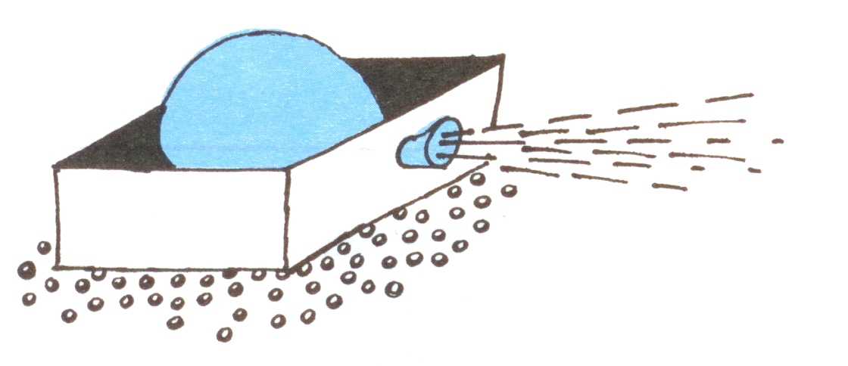

Prezentace

